Инструкция для обслуживающего персонала
по контролю работы системы управления перемещением
рулонов на складах 1 и 2 очереди ЛПЦ-11

Версия 1.0

Магнитогорск 2022г.
Содержание

1 Общие данные 3
2 Запуск системы 6
3 Выгрузка системы 8
4 Выгрузка БИКОД 8
5 Загрузка БИКОД в пользовательском режиме 9
6 Выгрузка МАВР MES 10
7 Загрузка МАВР MES в пользовательском режиме 10
8 Контроль компонентов системы 11
8.1 Лог-файлы 11
8.2 Контроль БИКОД 13
8.3 Контроль МАВР MES 15
9 Контроль ПОДИУМ 16
9.1 Контроль общей работоспособности ядра 16
9.2 Контроль внешних источников данных 17
9.3 Контроль счетчиков 20
- Общие данные

Система управления перемещением рулонов (далее СУПЕР или система) работает на сервере 172.30.52.161 и расположена в папке «C:\Program Files (x86)\CitParadox\Paradigma».

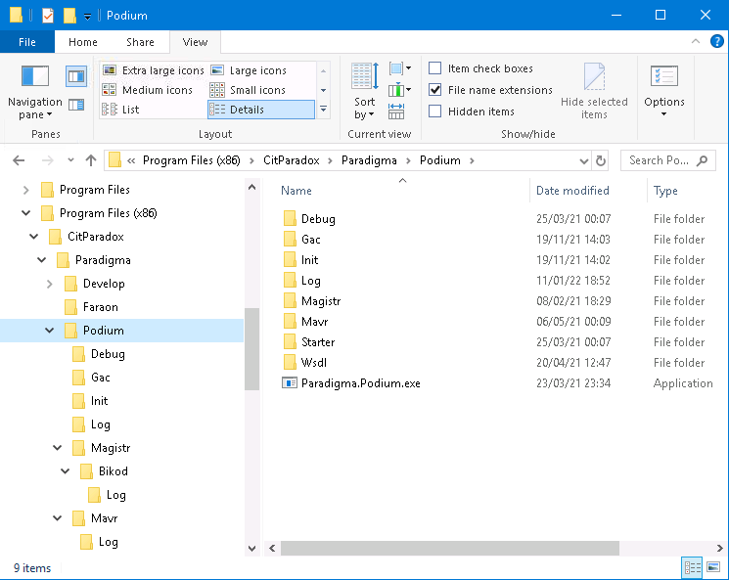

СУПЕР состоит из следующих программ:

  - STARTER: Paradigma.Podium.Starter.exe(\Podium\Starter): служба Windows, программа запуска ядра ПОДИУМ (см. пункт 1.2) при первоначальном запуске сервера (например, после его перезагрузки) или запуска ядра ПОДИУМ после его выгрузки из памяти (см. пункт 3.2). STARTER устанавливается на сервере как служба Paradigma.Podium.Starter под пользователем starter, которому на сервере даны права на запуск ПОДИУМ.

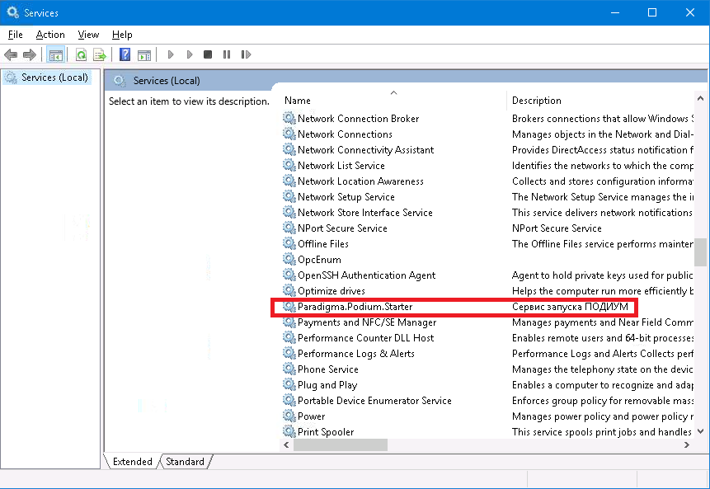

  - ПОДИУМ: Paradigma.Podium.exe (\Podium): DCOM-клиент-сервер, ядро системы, осуществляющее функционирование внутренних потоков данных, подключение внешних армов и контроллерного оборудования (краны, шагающие балки, камеры и т.д.) . ПОДИУМ работает только в фоновом режиме (без оконного интерфейса) под пользователем px и запускается только с помощью STARTER (см. пункт 1.1).

  - БИКОД: Super.Magistr.Bikod.exe (\Podium\Magistr\Bikod): DCOM-клиент, программа, реализующая логику и особенности системы (учет карты склада, учет перемещения кранов, захват и опускание рулонов, подготовка данных в MES, обработка данных из MES и АСУ ЖДТ и т.д.). БИКОД может работать как в фоновом режиме (без оконного интерфейса), так и в пользовательском режиме (с оконным интерфейсом).
 В пользовательском режиме БИКОД должен запускаться под пользователем px.

  - МАВР MES: Super.Mavr.Mes.exe (\Podium\Mavr): DCOM-сервер, программа связи с внешними источниками данных (MES и АСУ ЖДТ). Осуществляет передачу данных о перемещении рулонов в MES, получение данных о транспортных заданиях, сканирование рулонов из MES, загрузку натурных листов из АСУ ЖДТ и т.д. МАВР MES может работать как в фоновом режиме (без оконного интерфейса), так и в пользовательском режиме (с оконным интерфейсом).
В пользовательском режиме МАВР MES должен запускаться под пользователем px.

- Запуск системы

  - При запуске сервера активизируется служба Paradigma.Podium.Starter (см. пункт 1.1) под пользователем starter. Если для службы установлен тип запуска «Automatic», то через заданный промежуток времени (1 минута) запускается ядро системы ПОДИУМ в фоновом режиме под пользователем px.

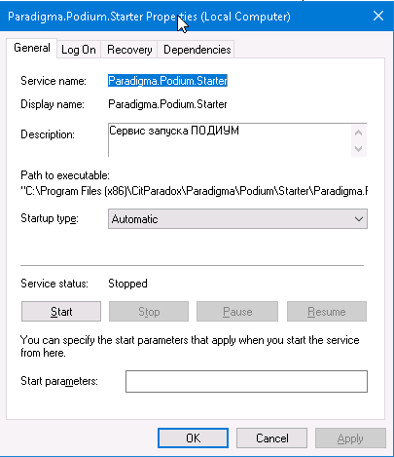

Пауза при старте введена для того, чтобы все необходимые компоненты сервера успели загрузиться до запуска ядра ПОДИУМ.

  - При запуске ПОДИУМ после его выгрузки из памяти (см. пункт 3), необходимо произвести старт сервиса Paradigma.Podium.Starter. Если сервис уже запущен, необходимо предварительно остановить его.
Нельзя запускать ПОДИУМ прямым запуском приложения Paradigma.Podium.exe (см. пункт 1.2).

  - Ядро ПОДИУМ при запуске автоматически загружает БИКОД и МАВР в фоновом режиме (без оконного интерфейса) под пользователем px.
STARTER

ПОДИУМ

БИКОД
МАВР

  - В нормальном режиме работы системы все ЧЕТЫРЕ компонента БЕЗ ДУБЛИКАТОВ должны быть загружены как процессы на сервере:

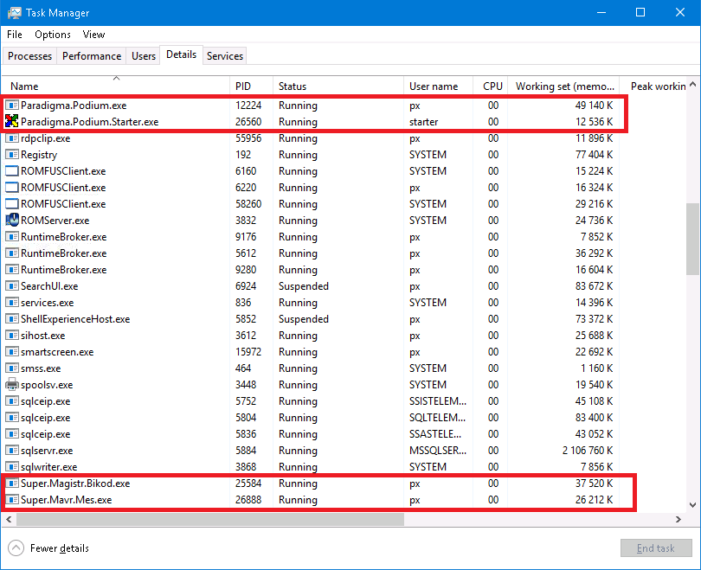

- Выгрузка системы

Систему можно выгрузить с помощью Task Manager. Данные, обрабатываемые на момент выгрузки, будут потеряны.
При выгрузке с помощью Task Manager необходимо последовательно выгрузить процессы из памяти в следующем порядке:

  - STARTER: Paradigma.Podium.Starter.exe
  - ПОДИУМ: Paradigma.Podium.exe
  - БИКОД: Super.Magistr.Bikod.exe
  - МАВР: Super.Mavr.Mes.exe

- Выгрузка БИКОД

  - Если БИКОД запущен в фоновом режиме (без оконного интерфейса), то выгрузить его можно только с помощью Task Manager (см. пункт 3.3). В этом случае в ядре ПОДИУМ останется рабочий кокласс выгруженного БИКОД. Данный кокласс будет удален операционной системой (SCM) через 720 секунд. До этого момента новый БИКОД не запустится и будет выдавать сообщение «Активация на сервере приостановлена» (Activations on the server are paused)

  - Если БИКОД запущен в пользовательском режиме (с оконным интерфейсом), то для его выгрузки необходимо кликнуть по заголовку его рабочего окна (перенести фокус) и нажать клавишу <Пробел><ENTER>. БИКОД корректно отсоединится от ПОДИУМ без временной блокировки активации на сервере (см. пункт 4.1) и выгрузиться из памяти.

  - Выгруженный БИКОД не запускается ядром автоматически.

- Загрузка БИКОД в пользовательском режиме

Для загрузки БИКОД в пользовательском режиме (с оконным интерфейсом) необходимо запустить приложение Super.Magistr.Bikod.exe (см. пункт 1.3). Перед этим нужно убедиться, что БИКОД еще не загружен (см. пункт 2.4). Если БИКОД уже загружен, необходимо его выгрузить (см. пункт 4). Если предыдущий БИКОД был выгружен принудительно (не используя пункт 4.2), то в течение 720 секунд новый БИКОД не запустится из-за блокировки активации на сервере (см. пункт 4.1). В этом случае БИКОД будет выдавать соответствующее сообщение:
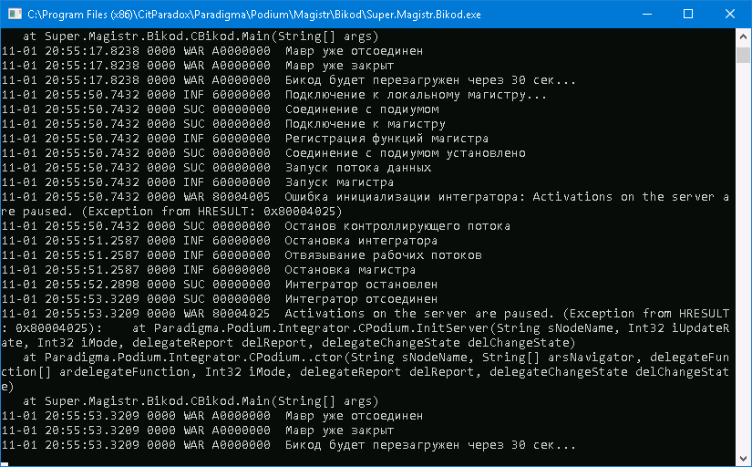
Если нет времени на ожидание, необходимо выгрузить систему (пункт 3) и запустить ПОДИУМ (пункт 2.2). В этом случае БИКОД автоматически загрузится при старте ПОДИУМ в фоновом режиме (см. пункт 2.3)

- Выгрузка МАВР MES

Выгрузить МАВР MES можно следующим образом:

  - Если МАВР MES запущен в фоновом режиме (без оконного интерфейса), то выгрузить его можно только с помощью Task Manager (см. пункт 3.4).

  - Если МАВР MES запущен в пользовательском режиме (с оконным интерфейсом), необходимо кликнуть по заголовку его рабочего окна (перенести фокус) и нажать клавишу <Пробел><ENTER>. МАВР MES завершит свою работу и выгрузится из памяти

  - Выгруженный МАВР MES через установленный промежуток времени будет автоматически запущен ядром ПОДИУМ в фоновом режиме.

- Загрузка МАВР MES в пользовательском режиме

Для загрузки МАВР MES в пользовательском режиме (с оконным интерфейсом) необходимо запустить приложение Super.Mavr.Mes.exe (см. пункт 1.4). Перед этим нужно убедиться, что МАВР MES еще не загружен (см. пункт 2.4). Если МАВР MES уже загружен, необходимо его выгрузить (см. пункт 6). Если МАВР MES не загружен вручную, он будет загружен ядром ПОДИУМ автоматически (см. пункт 6.3).

- Контроль компонентов системы

Контроль компонентов системы сводится к контролю работы двух основных программ: БИКОД и МАВР MES. Контроль осуществляется с помощью просмотра лог-файлов или анализа сообщений в окне приложения, если приложение запущено в пользовательском режиме.

  - Лог-файлы

Лог-файлы в системе, формируемые в процессе работы программы, датируются временем их создания. При накоплении определенного объема, создается новый лог-файл с новой датой.

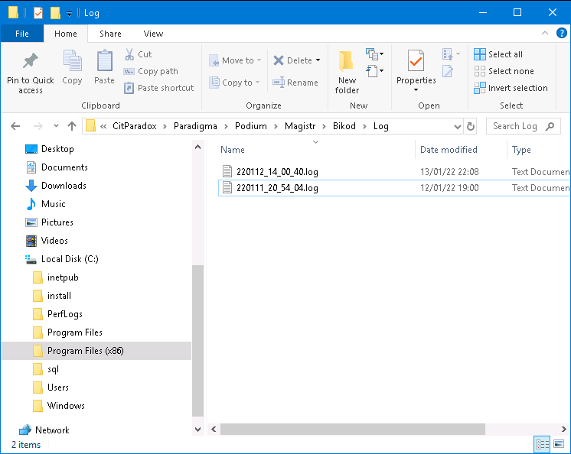

Наименование лог файла имеет формат ГГММДД_ЧЧ_ММ_СС, поэтому если в каталоге отсортировать файлы по имени, то автоматически можно получить сортировку по дате. Лог-файл построчно содержит информацию для определенного момента времени.
Каждая строка лог-файла имеет следующий формат:

ММ-ДД ЧЧ:мм:СС.дддд КККК TTT OOOOOOOO И, где

MM-месяц
ДД-день
ЧЧ-час
мм-минута
СС-секунда
дддд-миллисекунда
КККК-сколько раз произошло сообщение. Это поле необходимо, чтобы не замусоривать лог одинаковыми сообщениями, генерируемые системой в большом количестве и в течение короткого промежутка времени
ТТТ-тип сообщения:
SUC-успех,
INF-информация,
WAR-предупреждение,
ERR-ошибка
ОООООООО-шестнадцатеричный код ошибки
И-сообщение

Дата всегда представлена в UTC-формате.
Например:
12-01 14:00:41.2066 0000 SUC 00000000 Соединение с подиумом
Расшифровка:
12 января текущего года в 19:00:41.2066 (местное время +5) произошло успешное соединение с ядром ПОДИУМ.

  - Контроль БИКОД

Если БИКОД запущен в фоновом режиме, то контролировать его можно только с помощью просмотра лог-файлов, расположенных в папке \Podium\Magistr\Bikod\Log. В пользовательском режиме текущие сообщения выводятся также в окно приложения:

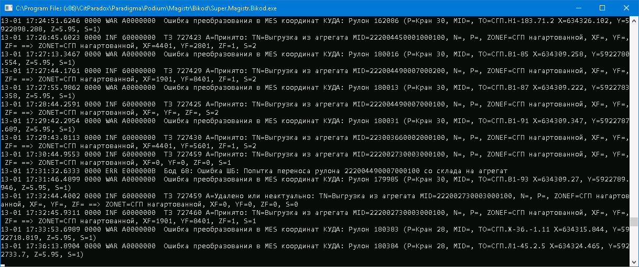

Некоторые типы сообщений БИКОД представлены в следующей таблице:

Сообщение | Комментарий
Бикод обработки информационных потоков | БИКОД загружен в память
Соединение c подиумом установлено | БИКОД подключился к ПОДИУМ
Ошибка инициализации интегратора: Activations on the server are paused | Предыдущий, принудительно выгруженный, БИКОД еще не удалён из ПОДИУМ. Необходимо дождаться выгрузки старого БИКОД (не более 720 секунд).
Магистр подключён успешно | БИКОД успешно подключился к вычислителю и начал работу
ТЗ 727430 А=Принято | Получено транспортное задание из MES и принято системой
ТЗ 727430 А=Удалено или неактуально | MES сообщает, что указанное ТЗ может быть удалено из системы
Ошибка преобразования в MES координат КУДА | Кран поставил рулон по координатам, недоступным в MES. Возможно неверное позиционирование крана
Ошибка ШБ: попытка переноса рулона со склада на агрегат | Рулон уже взят краном или находится на складе, а из АСУТП агрегата пришла информация, что этот рулон, находится на позиции шагающей балки. Рулон не возвращается со склада на балку и сообщение АСУТП игнорируется.
Рулон со сканера 222002084002200100 A=Обновление рулона сканером | Из MES пришли данные со сканера на указанный рулон
Натурный лист 1518414 | Пришел натурный лист из АСУ ЖДТ
Реестр сдачи вагонов 87185 | Пришел реестр сдачи вагонов из АСУ ЖДТ

Чтобы удостовериться, что БИКОД работает в нормальном режиме необходимо убедиться, что последние сформированные в лог-файле (или в окне приложения) сообщения близко соотносятся с текущей датой и временем (дата в логе представлена в UTC-формате).
Если БИКОД уже длительное время не генерирует сообщений, необходимо выгрузить БИКОД (см. пункт 4) и загрузить БИКОД (см. пункт 5).

  - Контроль МАВР MES

Если МАВР MES запущен в фоновом режиме, то контролировать его можно только с помощью просмотра лог-файлов, расположенных в папке \Podium\Mavr\Log. В пользовательском режиме текущие сообщения выводятся также в окно приложения.

Некоторые типы сообщений MAVR MES представлены в следующей таблице:

Сообщение | Комментарий
Запуск Super.Mavr.Mes | MAVR MES загружен в память
Клиент запросил рабочий интерфейс | ПОДИУМ или БИКОД подключился к MAVR MES
MoveCoil: Рулон 178803 | В MES передано сообщение о перемещении рулона
AddCoils2CarMap: Для 3 вагонов в MES найдено 8 рулонов | Ответ из АСУ ЖДТ о наличии рулонов в вагонах
MoveCoil: Останов соты | Сбой связи с MES

Чтобы удостовериться, что MAVR MES работает в нормальном режиме необходимо убедиться, что последние сформированные в лог-файле (или в окне приложения) сообщения близко соотносятся с текущей датой и временем (дата в логе представлена в UTC-формате).
Если MAVR MES уже длительное время не генерирует сообщений, необходимо выгрузить MAVR MES (см. пункт 6). ПОДИУМ через установленное время запустит MAVR MES в фоновом режиме. Если необходимо запустить MAVR MES в пользовательском режиме (с оконным интерфейсом), то см. пункт 7.

- Контроль ПОДИУМ

Ядро ПОДИУМ контролируется с помощью просмотра лог-файлов, расположенных в папке \Podium\Log или с помощью программы ФАРАОН Paradigma.Faraon.exe, расположенной в папке \Faraon.

  - Контроль общей работоспособности ядра

    - Запустите программу ФАРАОН (если программа ФАРАОН уже открыта, закройте ее: если ФАРАОН не закрывается стандартными средствами, удалите ФАРАОН из памяти с помощью Task Manager). Нажмите кнопку «Создать файл», в раскрывшемся окне кликните по иконке «Менеджер» и нажмите кнопку «OK».
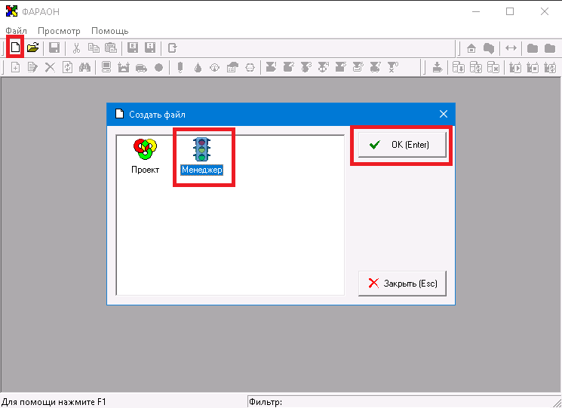

    - В раскрывшемся окне «Выбор узла» введите имя узла
MMK-2Z3-SRVTEST и нажмите кнопку «OK»:
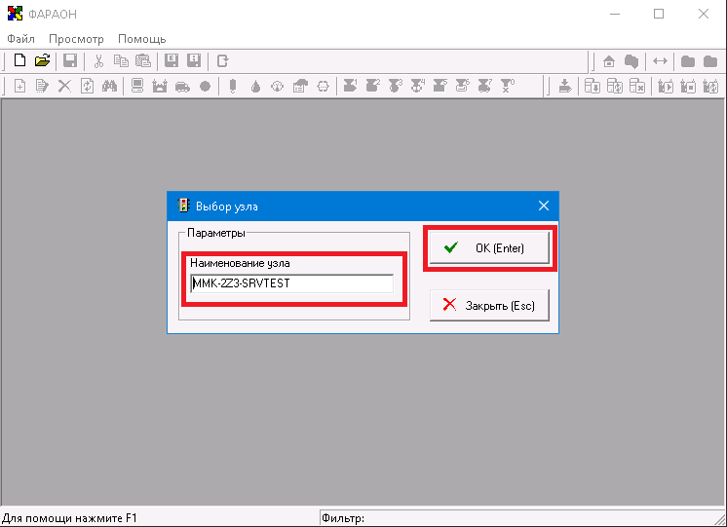
    - Открывшееся без ошибок окно менеджера говорит о том, что ядро работает в нормальном режиме и обслуживает клиентов:

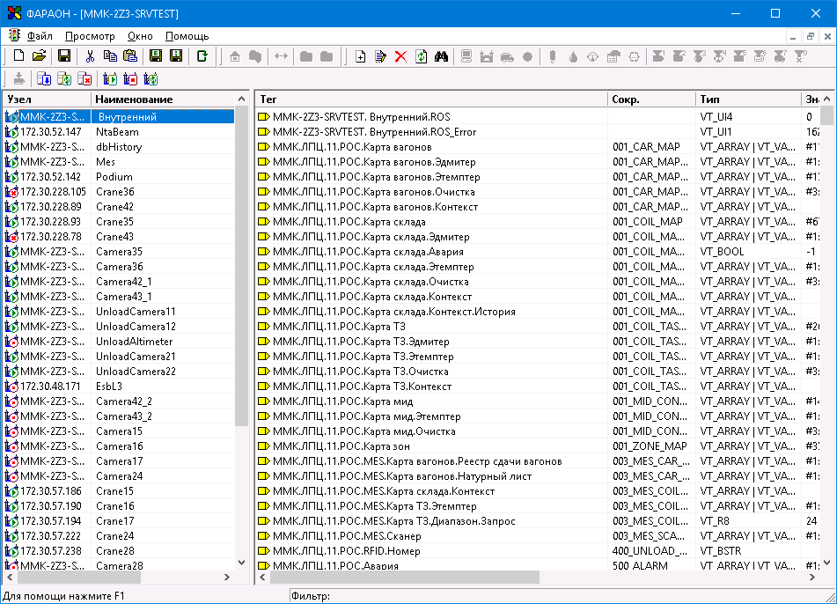

  - Контроль внешних источников данных

    - Откройте менеджер программы ФАРАОН (см. пункт 9.1). Левое окно содержит список работающих мостов:

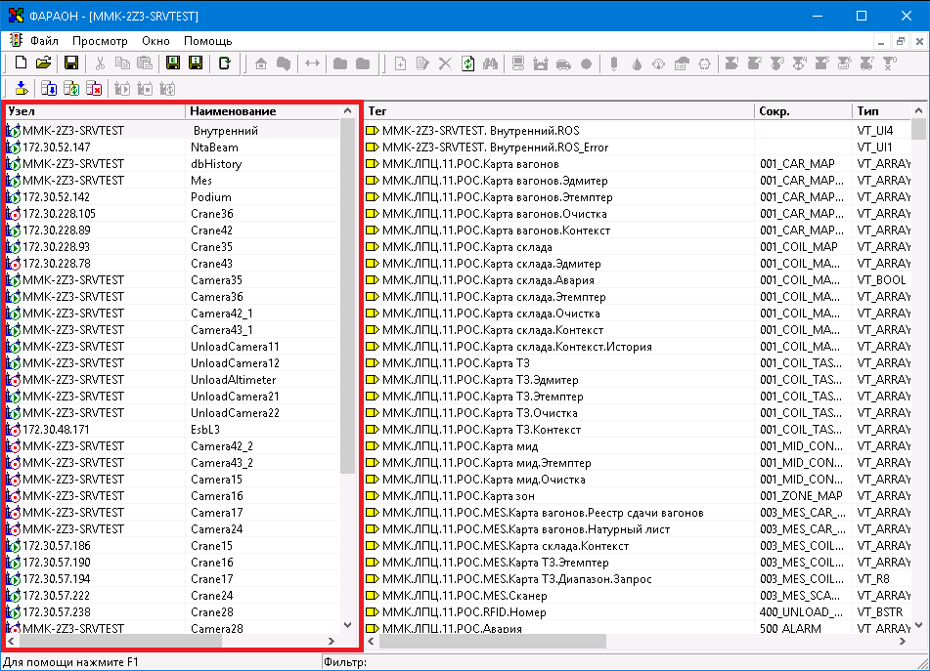

    - Список мостов представлен в следующей таблице:

Узел | Наименование | Комментарий | Статус
MMK-2Z3-SRVTEST | Внутренний | Внутренний мост для функционирования некоторых компонентов БИКОД | В работе
172.30.52.147 | NTABeam | Контроллер выходной шагающей балки НТА | В работе
MMK-2Z3-SRVTEST | dbHistory | База данных хранящая карту склад, свойства кранов, транспортные задания и т.д. | В работе
MMK-2Z3-SRVTEST | MES | MAVR MES (см. пункт 1.4) | В работе
172.30.52.142 | Podium | Внешний ПОДИУМ СУПЕР АНГЦ-3 | В работе
172.30.228.105 | Crane36 | Контроллер 36 крана | В работе
172.30.228.89 | Crane42 | Контроллер 42 крана | В работе
172.30.228.93 | Crane35 | Контроллер 35 крана | В работе
172.30.228.78 | Crane43 | Контроллер 43 крана | В работе
MMK-2Z3-SRVTEST | Camera35 | Камера распознавания QR-кода 35 крана | В работе
MMK-2Z3-SRVTEST | Camera36 | Камера распознавания QR-кода 36 крана | В работе
MMK-2Z3-SRVTEST | Camera42_1 | Камера 1 распознавания QR-кода 42 крана | В работе
MMK-2Z3-SRVTEST | Camera43_1 | Камера 1 распознавания QR-кода 43 крана | В работе
MMK-2Z3-SRVTEST | UnloadCamera11 | Камера 1 (режим 1) распознавания QR-кода на воротах входного склад АНГЦ-3 | В работе
MMK-2Z3-SRVTEST | UnloadCamera12 | Камера 2 (режим 1) распознавания QR-кода на воротах входного склад АНГЦ-3 | В работе
MMK-2Z3-SRVTEST | UnloadAltimeter | Высотомер на воротах входного склада АНГЦ-3 | Отключен
MMK-2Z3-SRVTEST | UnloadCamera21 | Камера 1 (режим 2) распознавания QR-кода на воротах входного склад АНГЦ-3 | Недоступна
MMK-2Z3-SRVTEST | UnloadCamera22 | Камера 2 (режим 2) распознавания QR-кода на воротах входного склад АНГЦ-3 | Недоступна
172.30.48.171 | Esb3 | Данные по разгрузке вагонов АНГЦ-3 из внешнего ПОДИУМ | Отключен
MMK-2Z3-SRVTEST | Camera42_2 | Камера 2 распознавания QR-кода 42 крана | Отключена
MMK-2Z3-SRVTEST | Camera43_2 | Камера 2 распознавания QR-кода 43 крана | Отключена
MMK-2Z3-SRVTEST | Camera15 | Камера распознавания QR-кода 15 крана | Не установлена
MMK-2Z3-SRVTEST | Camera16 | Камера распознавания QR-кода 16 крана | Не установлена
MMK-2Z3-SRVTEST | Camera17 | Камера распознавания QR-кода 17 крана | Не установлена
MMK-2Z3-SRVTEST | Camera24 | Камера распознавания QR-кода 24 крана | Не установлена
172.30.57.186 | Crane15 | Контроллер 15 крана | В работе
172.30.57.190 | Crane16 | Контроллер 16 крана | В работе
172.30.57.194 | Crane17 | Контроллер 17 крана | В работе
172.30.57.222 | Crane24 | Контроллер 24 крана | В работе
172.30.57.238 | Crane28 | Контроллер 28 крана | В работе
MMK-2Z3-SRVTEST | Camera28 | Камера распознавания QR-кода 28 крана | Не установлена
172.30.57.242 | Crane29 | Контроллер 29 крана | В работе
172.30.57.246 | Crane30 | Контроллер 30 крана | В работе
MMK-2Z3-SRVTEST | Camera29 | Камера распознавания QR-кода 29 крана | Не установлена
MMK-2Z3-SRVTEST | Camera30 | Камера распознавания QR-кода 30 крана | Не установлена
172.30.47.125 | SgpU | АСУТП СГП упаковки | В работе
172.30.57.218 | Crane23 | Контроллер 23 крана | В работе
172.30.57.230 | Crane26 | Контроллер 26 крана | В работе
172.30.57.234 | Crane27 | Контроллер 27 крана | В работе
MMK-2Z3-SRVTEST | Camera23 | Камера распознавания QR-кода 23 крана | Не установлена
MMK-2Z3-SRVTEST | Camera26 | Камера распознавания QR-кода 26 крана | Не установлена
MMK-2Z3-SRVTEST | Camera27 | Камера распознавания QR-кода 27 крана | Не установлена

9.2.3 Мосты, которые имеют статус «В работе» должны иметь иконку с зеленым треугольником .

  - Контроль счетчиков

    - Контроль счетчика на примере контроля работы 16 крана: Откройте менеджер программы ФАРАОН (см. пункт 9.1)
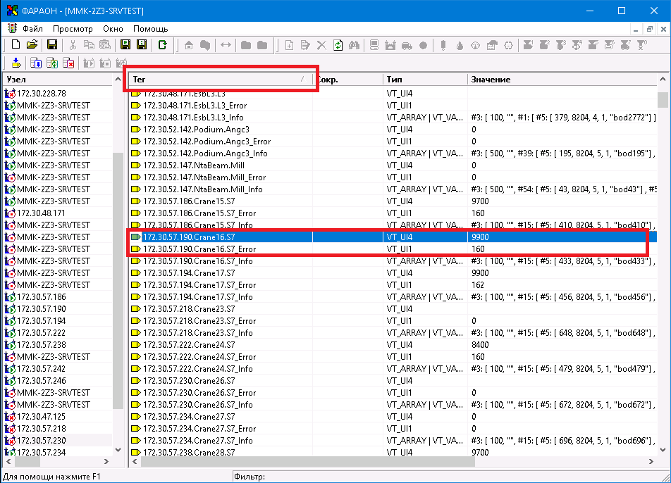

    - Отсортируйте список правого окна по полю «Тег», кликнув по нему мышкой.
    - В начале списка найдите данные по 16 крану (мост 172.30.57.190.Crane16.*).
    - В поле «Значение» указан счетчик такта, который содержит значения времени такта опроса соты в миллисекундах:
      - Счетчик равен нулю или пустой: нет связи с контроллером 16 крана
      - Счетчик уменьшается до нуля: связь с контроллером есть, но перестали идти данные или данные идут в неверном формате. При плохой связи счетчик «плавает», то есть начинает уменьшаться, но возвращается в исходное состояние.

